管理体系审核记录表
过程与活动、  抽样计划 | 涉及  条款 | 受审核部门：技术研发中心；主管领导：陈志林；陪同人员：李煜忠； | 判定
 |  | 审核员：周文，黄佳河；审核时间：2022年09月19日
审核条款：
QMS：5.3，6.2，8.3；
EMS: 5.3，6.1.2，6.2，8.1，8.2；
OHS: 5.3，6.1.2，6.2，8.1，8.2；
职能分配 | QES5.3 | 查手册0.8 管理职责描述：  技术研发中心职责：  a)负责公司设计任务，技术调研、论证、开发、设计工作。  b)组织实施研发规划；  c)制定设计规范、推行并优化设计管理体系；  d)公司未来的业务发展的预研，规划组织现有设计的改进；  ——部门负责人口述职责与文件规定基本一致  ——基本符合 | Y
目标实现过程 | QES6.2 | 策划有《QESP-6.2目标、指标与方案控制程序》。  查“2022年管理目标完成统计表”，编制：陈志林 批准：张建华 2022.08.31。  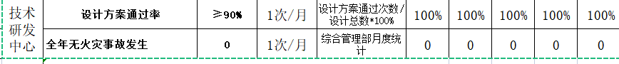  记录显示，贯标开始至今部门QES目标均已达成。  ——基本符合 | Y
环境因素/危险源识别评价 | ES6.1.2 | 策划有《QESP-6.1风险识别控制程序》。  查“技术研发中心环境因素调查表”，共识别环境因素 15 项；抽查如下：  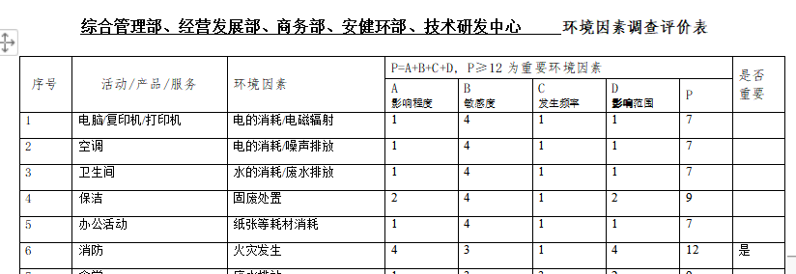  查重要环境因素：火灾；主控部门制订有相应的管理措施。  查“技术研发中心危险源辨识评价表”，通过LEC法共识别危险源23项：抽查如下：  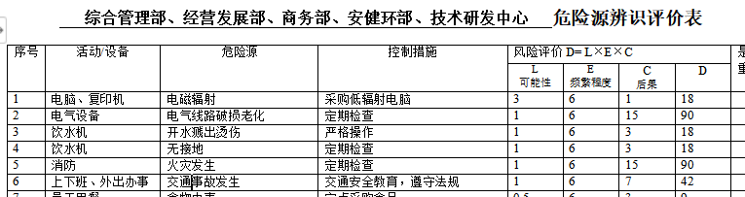  查不可接受风险：本部门不涉及。  ——基本符合 | Y
运行的策划和控制 | ES8.1 | 负责人介绍，本部门按主控部门的策划的ES的目标管理方案进行控制，主要有下班关闭所有电源，定时检查电气线路，垃圾按规定处置，注意交通规则等。  现场观察，技术研发中心办公室干净整洁，未见明显环境安全隐患。  ——基本符合 | Y
应急准备和晌应 | ES8.2 | 部门参与2022.7.5.由主控部门组织的火灾消防演习，有效果评价，  ——基本符合 | Y
技术开发 | Q8.3 | ---查手册8.3条款，公司对新产品开发全过程进行控制，确保新产品能满足生产运行和国家有关标准及法律法规要求。  ---公司的设计开发资料有饶平PSR脱硝系统设计开发整套资料；内容包括了瀚蓝（饶平）固废处理有限公司预算与立项审批表，新增一套 PSR 设备的方案和预算，PSR 脱硝 72+24H 试运行报告等。明确了法律法规及产品特性要求，确定了成本分析、工艺流程、验收方法等。  ---通过查看公司全套设计开发资料，核实公司于2020.9.17.进行PSR脱硝系统设计开发立项，以于2022.3.13.设备试运行合格竣工验收。公司于2022.4.1.建立QES管理体系至今，贯标期内暂无设计开发项目。  ——基本符合 | Y

说明：不符合标注N

